Министерство науки и высшего образования Российской Федерации

Пензенский государственный университет

Кафедра “Вычислительная техника”

**Отчет**

по лабораторной работе № 1

по курсу “Логика и основы алгоритмизации в инженерных задачах”

на тему “ Простые структуры данных”

Выполнили студенты группы 22ВВВ3:

Байков А. В.

Гераськина Д. А.

Приняли:

Юрова О. В.

Акифьев И. В.

Пенза 2023

**Цель работы**

Повторить полученные ранее знания о структурных данных, к которым относятся массивы и строки, на языке СИ.

**Лабораторное задание**

Задание 1. Написать программу, вычисляющую разницу между максимальным и минимальным элементами массива.

Задание 2. Написать программу, реализующую инициализацию массива случайными числами.

Задание 3. Написать программу, реализующую создание массива произвольного размера, вводимого с клавиатуры.

Задание 4. Написать программу, вычисляющую сумму значений в каждом столбце (или строке) двумерного массива.

Задание 5. Написать программу, осуществляющую поиск среди структур student структуру с заданными параметрами (фамилией, именем и т.д.).

**Листинг**

**Task1**

#include <stdio.h>

#include <locale.h>

int main()

{

setlocale(LC_ALL, "RUS"); // Подключение русского языка

int mas[] = {51, 32, 76, 45, 89, 23, 98, 67, 15}; // Инициализация массива

int max = -100000; // Инициализация переменной для максимального числа

int min = 100000; // Инициализация переменной для минимального числа

size_t len_mas = sizeof(mas) / sizeof(mas[0]); // Вычисление длины массива

printf("\nСодержимое массива: ");

for (int i = 0; i < len_mas; i++) // Проход по массиву

{

if (mas[i] > max) // Проверка, если максимум меньше текущего элемента массива

{

max = mas[i]; // Если элемент больше, то обновление максимума

}

printf("%3d", mas[i]); // Вывод массива

}

for (int i = 0; i < len_mas; i++) // Проход по всему массиву

{

if (mas[i] < min) // Проверка, если минимум больше текущего элемента массива

{

min = mas[i]; // Если элемент меньше, то обновление максимума

}

}

printf("\n\n");

printf("Максимальное число в массиве: %d\n\n", max); // Вывод максимального числа

printf("Минимальное число в массиве: %d\n", min); // Вывод минимального числа

printf("\nРазность между максимальным и минимальным элементом: %d", max -= min); // Вывод разницы между максимальным и минимальным элементом

printf("\n");

return 0;

}

**Task2**

#include <stdio.h>

#include <time.h>

#include <locale.h>

int main()

{

srand(time(NULL)); // Подключение случайных чисел

setlocale(LC_ALL, "RUS"); // Подключение русского языка

int mas[10];

for (int i = 0; i < 10; i++) // Проход по массиву

{

mas[i] = rand() % 100; // Инициализация массива случайными числами

}

printf("\n");

printf("Сгенерированный массив из 10 элементов:");

for (int i = 0; i < 10; i++)

{

printf(" %d", mas[i]); // Вывод сгенерированного массива

}

printf("\n");

return 0;

}

**Task3**

#define _CRT_SECURE_NO_WARNINGS

#include <stdio.h>

#include <time.h>

#include <locale.h>

#include <malloc.h>

int main()

{

setlocale(LC_ALL, "RUS"); // Подключение русского языка

int size_mas;

int* mas;

printf("Введите размер массива(Натуральное число): ");

scanf("%d", &size_mas); // Ввод размера массива

mas = (int*)malloc(size_mas * sizeof(int)); // Расширение в памяти

// Инициализация массива

for (int i = 0; i != size_mas; i++)

{

printf("\nВведите элемент массива: ");

int num = 0;

scanf("%d", &num);

mas[i] = num;

}

printf("\nСодержимое массива:");

// Вывод массива

for (int i = 0; i != size_mas; i++)

{

printf(" %d", mas[i]);

}

printf("\n");

free(mas); // Освобождение памяти

return 0;

}

**Task4**

#define _CRT_SECURE_NO_WARNINGS

#define width 4

#define height 5

#include <stdio.h>

#include <time.h>

#include <locale.h>

int main()

{

srand(time(NULL)); // Подключение случайных чисел

setlocale(LC_ALL, "RUS"); // Подключение русского языка

int mas[width][height];

int** pmas = mas;

// Заполнение двумерного массива случайными числами

for (int i = 0; i < width; i++)

{

for (int j = 0; j < height; j++)

{

*(*(mas + i) + j) = rand() % 100;

}

}

printf("\t\tСгенерированный массив\n\n");

// Вывод сгенерированного массива

for (int i = 0; i < width; i++)

{

for (int j = 0; j < height; j++)

{

printf("\t%4d", *(*(mas + i) + j));

}

printf("\n");

}

printf("\n\n");

// Сумма элементов в каждой строке

for (int i = 0; i < width; i++)

{

int sum_width = 0;

for (int j = 0; j < height; j++)

{

sum_width += mas[i][j];

}

printf("Сумма элементов %d строки: %d\n", i + 1, sum_width);

printf("\n");

}

printf("\n");

// Сумма элементов в каждом столбце

for (int i = 0; i < height; i++)

{

int sum_height = 0;

for (int j = 0; j < width; j++)

{

sum_height += mas[j][i];

}

printf("Сумма элементов %d столбца: %d\n", i + 1, sum_height);

printf("\n");

}

return 0;

}

**Task5**

#define _CRT_SECURE_NO_WARNINGS

#include <stdio.h>

#include <locale.h>

#include <string.h>

struct Student

{

char surname[15]; // Фамилия

char name[15]; // Имя

char group[7]; // Группа

char data[11]; // Дата рождения

} student1 = {"Baikov", "Alexey", "22ВВВ3", "19.05.2004"}, student2 = {"Geraskina", "Daria", "22ВВВ3", "19.05.2004" },

student3 = {"Yrtaev", "Dmitriy", "22ВВВ2", "20.06.2004" }, student4 = {"Dulatov", "Denis", "22ВВВ3", "14.11.2004" },

student5 = {"Razin", "Dmitriy", "22ВЭ1", "30.08.2004"}; // Инициализаци студентов

int main()

{

int i = 0;

char surname_res[15]; // Массив для ввода фамилии студента

setlocale(LC_ALL, "RUS"); // Подключение русского языка

printf("\nВведите фамилию студента(Baikov, Geraskina, Yrtaev, Dulatov, Razin): ");

scanf("%s", &surname_res); // Ввод пользователем фамилии

printf("\n");

// Вывод информации о выбранном студенте

strcmp(surname_res, student1.surname) == 0 ? printf("Фамилия: %s\nИмя: %s\nГруппа: %s\nДата рождения: %s\n", student1.surname, student1.name,

student1.group, student1.data) : +i;

strcmp(surname_res, student2.surname) == 0 ? printf("Фамилия: %s\nИмя: %s\nГруппа: %s\nДата рождения: %s\n", student2.surname, student2.name,

student2.group, student2.data) : +i;

strcmp(surname_res, student3.surname) == 0 ? printf("Фамилия: %s\nИмя: %s\nГруппа: %s\nДата рождения: %s\n", student3.surname, student3.name,

student3.group, student3.data) : +i;

strcmp(surname_res, student4.surname) == 0 ? printf("Фамилия: %s\nИмя: %s\nГруппа: %s\nДата рождения: %s\n", student4.surname, student4.name,

student4.group, student4.data) : +i;

strcmp(surname_res, student5.surname) == 0 ? printf("Фамилия: %s\nИмя: %s\nГруппа: %s\nДата рождения: %s\n", student5.surname, student5.name,

student5.group, student5.data) : +i;

return 0;

}

**Результаты работы программ**

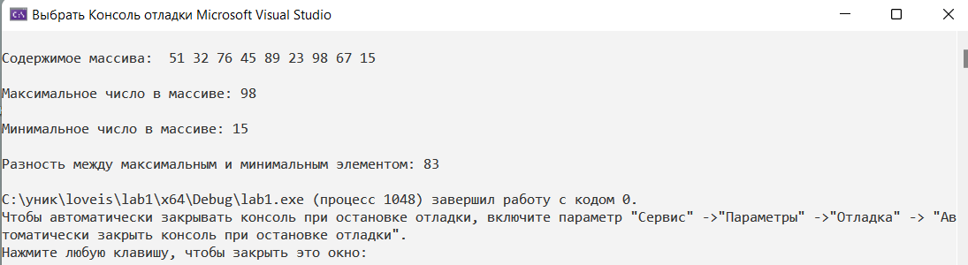

**Рисунок 1 - Результат работы программы Task1**

Результат работы программы совпал с результатом вычислений вручную

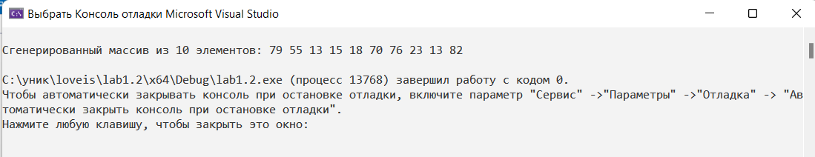

**Рисунок 2 - Результат работы программы Task2**

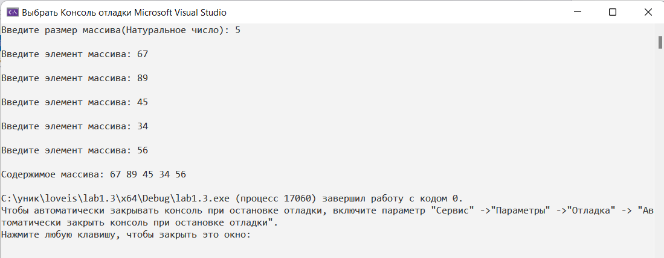

**Рисунок 3 - Результат работы программы Task3**

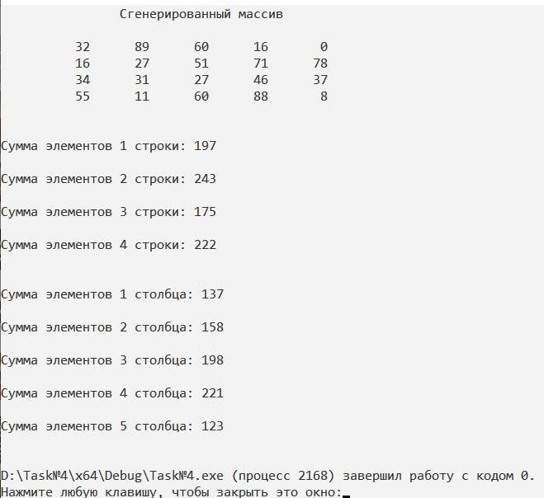

**Рисунок 4 - Результат работы программы Task4**

Результат работы программы совпал с результатом вычислений вручную

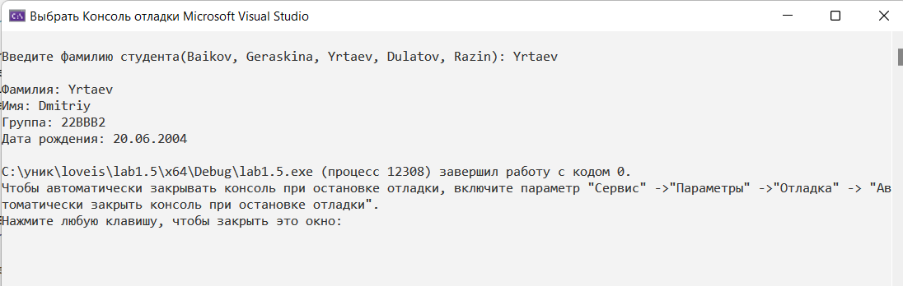

**Рисунок 5 - Результат работы программы Task5**

**Вывод**

В ходе работы, удалось повторить полученные ранее знания о структурных данных, к которым относятся массивы и строки, на языке СИ.